Муниципальное автономное дошкольное образовательное учреждение
детский сад общеразвивающего вида с.Хлевное Хлевенского
муниципального района Липецкой области

"ПУШКИН

И

МУЗЫКА"

ПОСВЯЩЕННЫЙ - 170 лет со дня рождения
Н.А.Римского-Корсакова
и 210 лет со дня рождения М.И.Глинки
Старшая группа №1
Музыкальный руководитель: Пожидаева Е.Н.

2014г.

АКТУАЛЬНОСТЬ ПРОЕКТА
«Формирование хорошего вкуса надо
начинать в самом раннем детстве. Только любовь
и привычка к подлинному искусству может стать
надежным иммунитетом против пошлости,
против дурного вкуса!»
Д.Б.Кабалевский

В связи с введением новых Федеральных государственных требований к дошкольному образованию актуальным стало переосмысление педагогами содержания и форм работы с детьми. Наиболее соответствующей этим требованиям является интегрированная форма образовательной деятельности. Самый действенный способ развития познавательной активности ребенка и активизации его творческого потенциала – интеграция таких областей, как «Музыка», «Чтение художественной литературы», «Художественное творчество», «Коммуникация». Результатом этих занятий является продуктивно-творческая деятельность. Такая совместная деятельность педагогов и детей позволяет накопить впечатления детей и вывести их на деятельно-созидательный уровень.
Известно, что процесс интеграции в работе ДОУ станет успешным и продуктивным при условии слаженной работы не только группы педагогов художественно-эстетического цикла, но и всего педагогического коллектива, и будет осуществляться в процессе организации игровой, коммуникативной, познавательно- исследовательской деятельности – как в режимных моментах, так и в самостоятельной деятельности детей.

ЦЕЛЬ

Цель проекта воспитывать эмоциональное и осознанное отношение к художественным произведениям А.С.Пушкина. Приобщать детей к музыкальному искусству посредствам слушания классической музыки и установления взаимосвязи с другими видами искусств. Развивать интерес к познанию нового. Через синтез искусств и художественных видов деятельности формировать у детей основы эстетической культуры, духовности и художественного творчества.
Познакомить с творчеством композиторов классиков Н.А.Римского-Корсакова и М.И.Глинки, определить их связь с творчеством А.С.Пушкина.
Одним из условий развития восприятия детьми старшего дошкольного возраста литературных произведений становится сочетание художественного слова с другими видами искусства: изобразительным, музыкальным, театральным. Самая тесная связь возникает между речью, словом и музыкой.
Музыка точно так же, как и литература, стремится показать детям реальный мир в ярких выразительных образах.
Музыка способна вызвать у детей 6-7 лет соответствующие эстетические переживания и помочь увидеть и прочувствовать эти переживания у героев литературных произведений.
2014 год в России объявлен годом культуры. Педагогический коллектив детского сада старается привить детям любовь к искусству и культуре, формировать основы эстетического и духовного мира ребенка.

ЗАДАЧИ.

ОБРАЗОВАТЕЛЬНЫЕ: Познакомить с творчеством А.С.Пушкина. Прочитать произведения: «Сказка о золотом петушке», «Сказка о мертвой царевне», «Сказка о царе Салтане», «Сказка о рыбаке и рыбке». Знакомство более тесно с музыкой выдающихся композиторов М.И.Глинки и Н.А.Римского-Корсакова.
РАЗВИВАЮЩИЕ: Использовать прослушанную детьми музыку на занятиях танцами, давая возможность передать музыкальные образы с помощью пластики. Изобразить музыкальные образы с помощью рисунка. Слушая музыку, дети сочиняют свои истории. Уметь пересказывать услышанные сказки, развивать речь. Развивать навыки чистого интонирования, актерского мастерства.
ВОСПИТАТЕЛЬНЫЕ: На примере классической музыки М.И.Глинки, Н.А.Римского-Корсакова, произведениях А.С.Пушкина, воспитывать чувство патриотизма, любви к русскому искусству. Умение слушать музыку, литературные произведения. Обогащать духовный мир ребенка. Формировать основы музыкального и художественного вкуса.
ПРАКТИЧЕСКИЕ: Разучить сценки из сказок А.С.Пушкина. Объяснить детям значение слов: опера, балет, увертюра. Уметь анализировать музыкальные произведения. Совместно с родителями нарисовать рисунки, изготовить поделки из природного материала. Организовать выставку работ, отметить лучшие. Посмотреть сказку о царе Салтане на видео. Выучить песни, танцы, инструментальные произведения к развлечению «По сказкам А.С.Пушкина»

ПРИНЦИПЫ

- принцип целостности, комплектности педагогических процессов.
-принцип систематичности и последовательности знаний
- принцип повторений, умений и навыков.
- принцип наглядности.
- принцип активного обучения.
- принцип коммуникативности.
- принцип результативности
- принцип доступности
- принцип активности и посильной самостоятельности.

ПРЕДВАРИТЕЛЬНАЯ РАБОТА

На непосредственной образовательной деятельности «Чтение художественной литературы» познакомить со сказками А.С.Пушкина. Провести беседы, обсуждения, пересказы. На музыкальной деятельности познакомить более тесно с творчеством композиторов Н.А.Римским-Корсаковым и М.И.Глинки. Прослушать отрывки из оперы: «Сказка о царе Салтане» - «Полет шмеля», «Три чуда», опера «Руслан и Людмила» - «Марш Черномора». Прослушивание музыки сопровождать показом иллюстраций к опере и портретом композиторов. Разучить песни и танцы к развлечению. Изготовить декорации, костюмы, атрибуты.
На непосредственной образовательной художественной деятельности нарисовать рисунки к сказкам Пушкина. Организовать выставку, отметить лучшие работы.
Показать мультфильм «Сказка о царе Салтане».

СРОКИ РЕАЛИЗАЦИИ ПРОЕКТА

В течение двух месяцев знакомство с творчеством композиторов и поэта на непосредственно образовательной деятельности
В конце мая выставка детских работ.
6 июня развлечение: « По сказкам А.С.Пушкина».

МАТЕРИАЛ И ОБОРУДОВАНИЕ

Книги с произведениями А.С.Пушкина
Музыка в записи на компакт дисках
Проигрыватель, иллюстрации, портреты композиторов.
Декорации, костюмы, музыкальные и шумовые инструменты, спортивный инвентарь для игр.
Краски, гуашь, альбомные листы, кисти, природный материал для поделок.

ОЖИДАЕМЫЙ РЕЗУЛЬТАТ

Сформировать основы музыкального вкуса. Выделить характеризующие и составляющие его аспекты: индивидуальность, осознанность, обоснованность, содержательность, правильность, полезность, своевременность, избирательность, компетентность.
Совершенствовать восприятие у старших дошкольников прослушанных рассказов, сказок, стихотворений, обогащения чувств.
Уметь сочетать художественное слово с другими видами искусств: изобразительным, музыкальным, театральным. Самая тесная связь возникает между речью, словом и музыкой.
Музыка – это искусство интонации. Проникновение ребенка в музыкальный образ литературного героя только усилит процесс его воссоздания в воображении, поможет понять его переживания, осмыслить факты происходящего с ним события.
Знать творчество А.С.Пушкина и творчество композиторов классиков Н.А.Римского-Корсакова и М.И.Глинки. Уметь анализировать, давать оценку услышанному произведению. Знать музыкальные термины и их значения. Развить театральные способности, умение выступать перед публикой. Выразительное исполнение стихов. Освоить игру на металлофоне, умение исполнять произведения в оркестре.

РИСУНКОВ

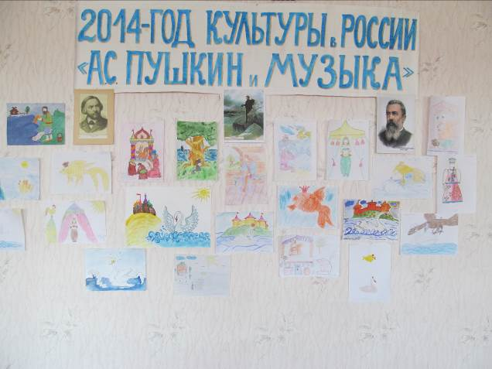

"ПУТЕШЕСТВИЕ

ПО СКАЗКАМ

А.С.ПУШКИНА"

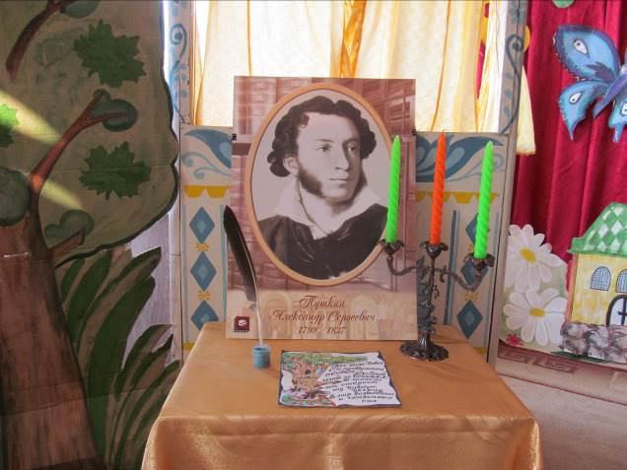

Ведущая: Дети, посмотрите на этот портрет! Вы знаете, кто это? Правильно, это замечательный великий русский поэт А.С.Пушкин. В начале лета отмечается его день рождения.
Пушкин был очень талантливым поэтом, он написал много стихов, сказок и других произведений. Давно нет Пушкина, но память о нем живет в народе. Все любят читать его произведения. В детстве Пушкин сам очень любил слушать сказки, которые ему рассказывала его бабушка Мария Алексеевна и няня Арина Родионовна. Став поэтом, Пушкин написал чудесные сказки. Сегодня я предлагаю вам отправиться путешествовать по этим замечательным сказкам. Согласны? Тогда отправляемся в путь, а чтобы было веселее споем песню.

ПЕСНЯ: «ЧУДО – СКАЗКИ».

Кот (игрушка): У Лукоморья дуб зеленый
Златая цепь на дубе том
И днем и ночью кот ученый
Все ходит по цепи кругом
Идет направо – песнь заводит
Налево – сказку говорит.
Там чудеса, там леший бродит
Русалка на ветвях сидит.
Там на неведанных дорожках
Следы невиданных зверей
Избушка там на курьих ножках
Стоит без окон, без дверей.
Ведущая: Кот, а ты в самом деле петь умеешь?
Кот: Конечно! Я знаю песню «Если добрый ты»
Ведущая: А мы тоже знаем такую песню. Давайте споем все вместе.

ПЕСНЯ: « ЕСЛИ ДОБРЫЙ ТЫ»

Ведущая: И сказки рассказывать умеешь?
Кот: Умею. И даже знаю, что по сказкам Пушкина вы сегодня путешествовать собрались. Верно? Ну что ж, тогда сегодня эти сказки сами о себе расскажут, а я помогу вам их найти. Хорошо? Есть у меня четыре стрелочки разного цвета. Каждая из них приведет вас в одну из сказок Александра Сергеевича Пушкина. Вот вам красная стрелочка, ищите эту стрелочку на своем пути и ждите встречи со сказкой.
Ведущая (читает): «Сказка о рыбаке и рыбке». Дети, кто догадался, что это за сказка? (Дети отвечают). А кто знает, как она начинается? А сколько раз, закидывал невод в море? А вы хотите, чтобы эта сказка ожила? Тогда слушайте. В третий раз закинул он невод – пришел невод с одною рыбкой - золотою . Как взмолилась золотая рыбка. Голосом молвит человечьим.

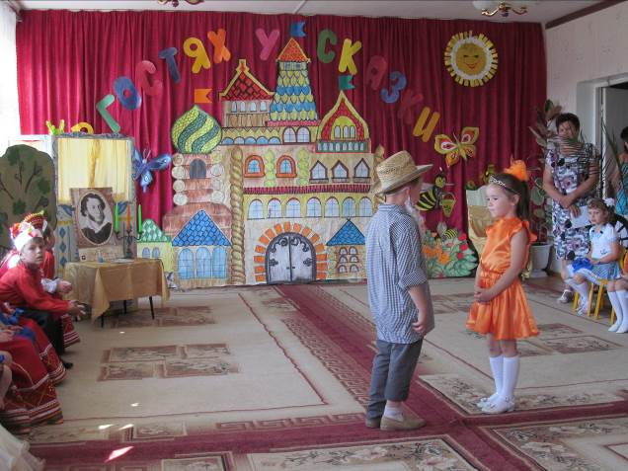

Рыбка: Отпусти ты, старче, меня в море!
Дорогой за себя дам откуп.
Окуплюсь, чем только пожелаешь.

Ведущая: Удивился старик, испугался:
Он рыбачил тридцать лет и три года
И не слыхивал, чтоб рыба говорила
Отпустил он рыбку золотую
И сказал ей ласковое слово.
Старик: Бог с тобою, золотая рыбка.
Твоего мне откупа не надо
Ступай себе в синее море
Гуляй себе на просторе.
Ведущая: Ребята! А давайте, изобразим море и рыбок в танце.
ТАНЕЦ: «МОРЕ И РЫБКИ»
Ведущая: Молодцы! Море у нас получилось почти настоящее. А ещё мы умеем рыбу ловить
ИГРА: «КТО БОЛЬШЕ НАЛОВИТ РЫБЫ»
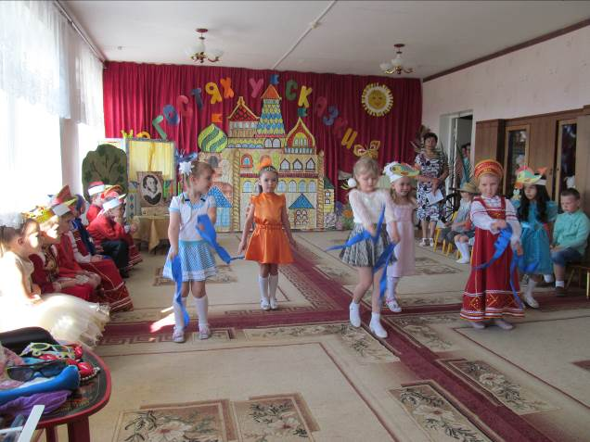

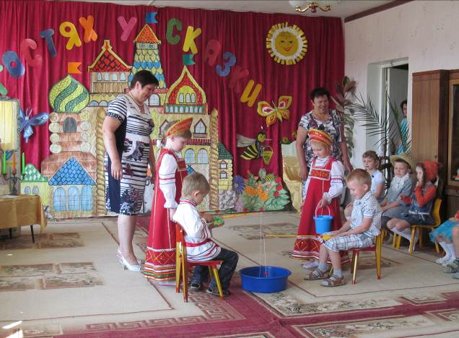
Ведущая: Ну, пора нам к ученому коту возвращаться.
Кот: Ну. И в какой вы сказке побывали? (Дети отвечают)
А эта желтая стрелочка приведет вас в другую пушкинскую сказку. Счастливого пути!
(«Сказка о золотом петушке»)
Дадон: Негде, в тридевятом царстве
В тридесятом государстве
Жил-был славный царь Дадон.
Смолоду был грозен он
И соседям то и дело
Наносил обиды смело
Но под старость захотел
Отдохнуть от ратных дел
И покой себе устроить
Ведущая: Тут соседи беспокоить
Стали старого царя,
Страшный вред ему творя.
Дадон: Что за жизнь в такой тревоге
Вот он с просьбой о подмоге.
Обратился к мудрецу.
Звездочету и скопцу.
Ведущая: Вот мудрец перед Дадоном
Стал и вынул из мешка
Золотого петушка.
Мудрец: Посади ты эту птицу –
Молвил он царю – на спицу
Петушок мой золотой
Будет верный сторож твой
Коль кругом все будет мирно
Так сидеть он будет смирно
Но лишь чуть со стороны
Ожидать тебе войны…
Вмиг тогда мой петушок
Закричит, и встрепенется.
Ведущая: Петушок с высокой спицы
Стал стеречь его границы.
Петушок: Ку-ка-ре-ку!
Царствуй лежа на боку!
Ведущая: Ребята. Посмотрите, как красив петушок из сказки Пушкина! Давайте на несколько минут превратимся в петушков и весело потанцуем.

ТАНЕЦ ПЕТУШКОВ

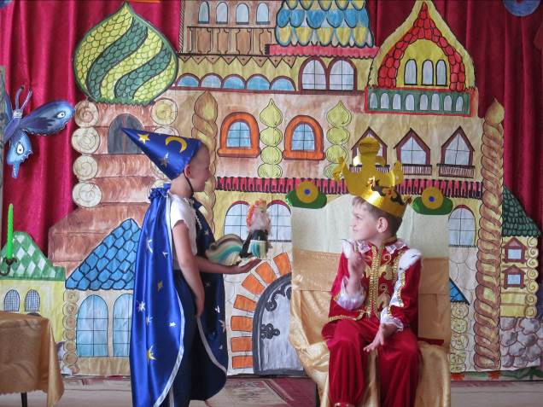

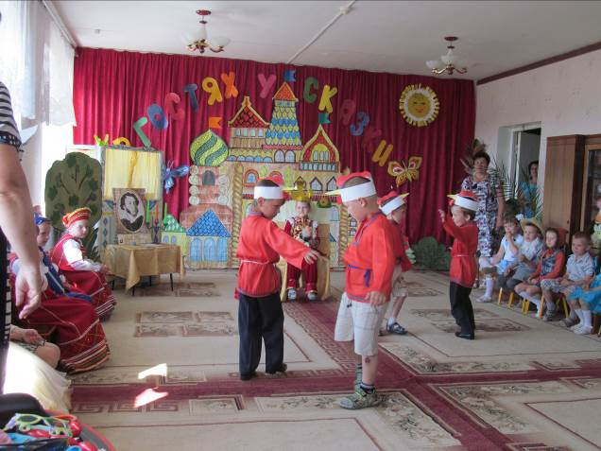
Ведущая: Молодцы! А что же было дальше в сказке?
Вдруг шатер распахнулся –
И девица, Шамаханская царица
Вся сияя, как заря,
Тихо встретила царя…

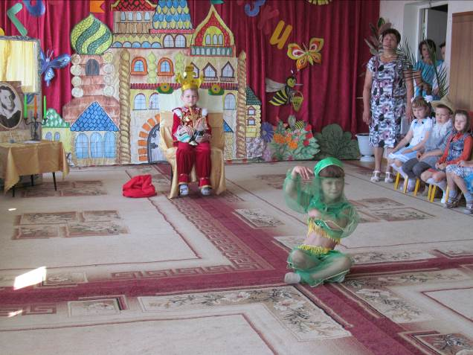

Ведущая: И она перед Дадоном
Улыбнулась и с поклоном
Его за руку взяла
И в шатер свой увела.
А чем закончилась сказка?
Правильно. Сказка ложь, да в ней намек. Добрым молодцам урок.
А мы снова идем к Коту ученому.
Кот: А сейчас вы у какой сказки побывали в гостях? А эта зеленая стрелочка готовит вам ещё одну интересную встречу со сказками Пушкина. Доброго пути!
(Сказка о мёртвой царевне и семи богатырей»)
Ведущая: Вот царица, наряжаясь
Перед зеркальцем своим
Перемолвился с ним.
Царица: Я ль, скажи мне, всех милее
Всех румяней и белее
Ведущая: Что ж ей зеркальце в ответ?
Ребёнок: Ты прекрасна, спору нет
Но царевна всех милее
Всех румяней и белее.

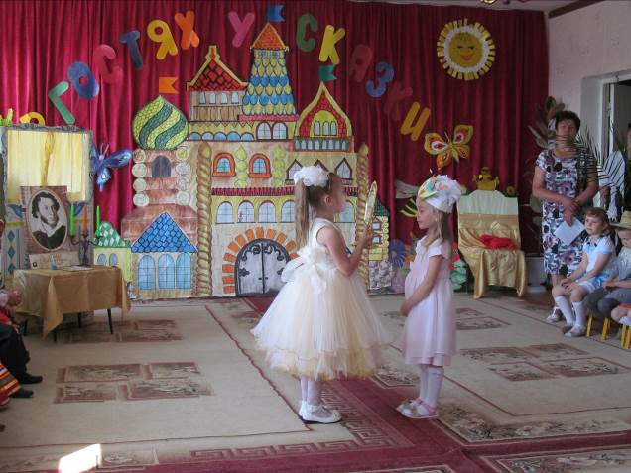

Ведущая: Как царица отпрыгнет
Да как ручку замахнет
Да по зеркальцу как хлопнет
Каблучком –то как притопнет.
Царица: Ах, ты, мерзкое стекло!
Это врешь ты мне назло
Как тягаться ей со мною?
Я в ней дурь-то успокою
Вишь, какая подросла!
Но скажи: как можно ей
Быть во всем меня милей?
Признавайся: всех я краше?
Обойди все царство наше
Хоть весь мир, мне равной нет,
Так ли?
Ведущая: Зеркальце в ответ

Ребенок: А царица все ж милее
Все ж румяней и белее.
Ведущая: Да, с зеркалами спорить трудно
Но с ними можно поиграть.

ИГРА: « Я САМАЯ (ЫЙ) КРАСИВАЯ (ЫЙ)»

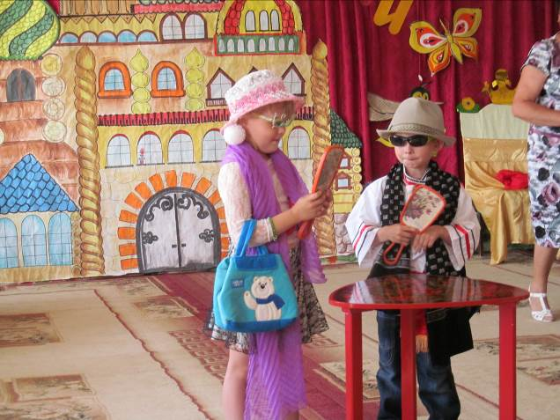

Ведущая: А мы возвращаемся в пушкинскую сказку. Злая и завистливая царица приказала своей служанке вот что…
Царица: Весть царевну в глушь лесную
И связав её, живую
Под сосной оставить там
На съедение волкам.
Ведущая: И молва трезвонить стала:
Дочка царская пропала.
Вы, ребята, знаете, что случилось дальше с молодой царевной и кто её спас? Сказка закончилась хорошо добро победило. А наше путешествие продолжается. Пора проведать нам с вами Кота ученого.
Кот: А сейчас вы из какой сказки возвращаетесь? А вот вам и последняя, голубая стрелочка ещё в одну сказку Пушкина. В путь, друзья!
(«Сказка о царе Салтане»)
Ведущая: Три девицы под окном
Пряли поздно вечерком.

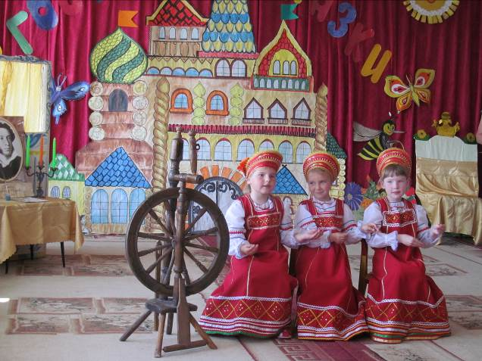

1-ая девица: Кабы я была царица –
Ведущая: Говорит одна девица, -
1-ая девица: То на весь крещеный мир
Приготовила б я пир.
2-ая девица: Кабы я была царица –
Ведущая: Говорит её сестрица
2-ая девица: То на весь бы мир одна
Наткала я полотна.
Ведущая: Вот такие сестры мастерицы были в этой сказке. А наши девочки тоже кое - что умеют.

ТАНЕЦ С ПЛАТКАМИ «ПРЯЛИЦА»

Ведущая: А мальчики тоже не отстают.

ИГРА: «СТРОИМ ДОМ».

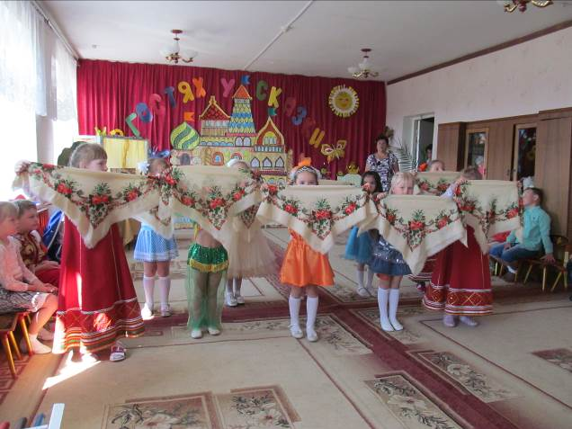

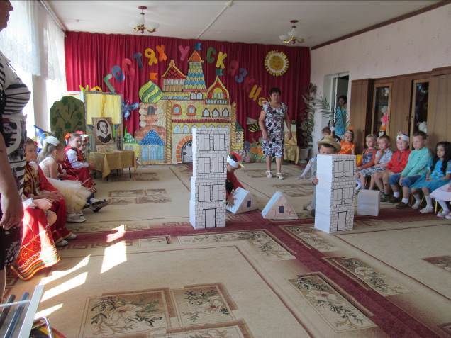
Ведущая: А, что же сказала третья сестрица? Давайте послушаем.
3-я девица: Кабы я была царица –
Ведущая: Третья молвила сестрица –
3-я девица: Я б для батюшки – царя
Родила богатыря.
Ведущая: Царь женился на третьей, младшей сестре. А вскоре уехал воевать. Царица родила чудесного мальчика, а мачеха решила его погубить. Она подменила у гонца письмо, в котором написала царю.
Ребенок: Родила царица в ночь
Не то сына, на то дочь
Не мышонка, не лягушку.
А неведому зверюшку.
Ведущая: Царицу с сыном посадили в бочку и бросили в море.
Девица: Ты, волна моя, волна
Ты гульлива и вольна:
Плещешь ты, куда захочешь
Ты морские камни точишь
Топишь берег, ты земли
Подымаешь корабли –
Не губи ты нашу душу
Выплесни ты нас на сушу!

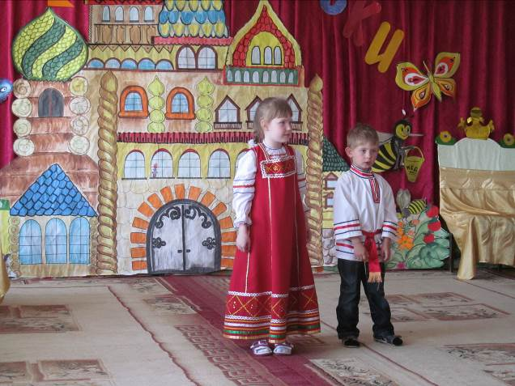

Ведущая: А что же было дальше?
Девица: И послушалась волна
Тут же на берег она
Бочку вынесла легонько
И отхлынула тихонько.
Мальчик: Сын на ножки поднялся
В дно головкой уперся,
Поднатужился немножко
«Как бы здесь на двор окошко
Нам проделать?» - молвил он,
Выбил дно и вышел вон.
Ведущая: Вышли они на землю. Сын выстроил город и стал с матушкой жить да поживать. И много чудес было в этом городе. Вот одно из них.
Ребенок: Белка там живет ручная,
Да затейница какая
Белка песенки поет
Да орешки все грызет
А орешки не простые
Все скорлупки золотые.
Ядра – чистый изумруд;
Слуги белку стерегу

ШУМОВОЙ ОРКЕСТР:
«ВО САДУ ЛИ, В ОГОРОДЕ»

Ведущая: Дети, вы знаете, что у этой сказки тоже замечательный конец: Добро победило зло и царь нашел свою жену и сына. Все сказки Александра Сергеевича Пушкина прекрасны и поучительны. И во всех побеждает добро.
Наше путешествие по пушкинским сказкам сегодня заканчивается. Я думаю. Что после этого путешествия вы полюбите их ещё больше и не только произведения Пушкина, а будите любить читать разные книги – ведь книга источник знания.

ПЕСНЯ: « ПРО КНИГУ»

( В конце праздника детям были вручены грамоты за участие в конкурсе рисунков ).

